**INFORME SERVICIO DE ASEO - RECOLECCION Y BARRIDO**

**MARZO 25 DE 2020**

**Informe Actividad Barrido**

La prestación de servicio de barrido se prestó de forma normal, se continúa haciendo limpieza diaria de las Vías principales del municipio incluidas en el área de prestación de Servicio de SERVICIUDAD E.S.P., estas son: Av. Simón Bolívar, Av. del Ferrocarril, Av. La Pradera y Av. Santa Mónica.

Los barrios se siguen atendiendo con dos frecuencias semanales. El día de hoy se atendieron los que relacionamos a continuación:

UBA 1: Buenos Aires, Guadalupe, Santa Isabel, Los Olivos, Cámbulos, Villa Fanny

UBA 2: Los Molinos, La Sultana, Altos de Santa Mónica, Aurora Alta, Aurora Baja.

UBA 3: La Capilla, El Diamante, Emaus, San Diego, El Martillo, Modelo, El ensueño, Cerro Azul.

Se evidencia disminución en los residuos de las vías principales, a excepción de la Av. La Pradera y en la Zona del Progreso – Crucero. Respecto a los barrios se reporta disminución en la cantidad de residuos en las vías y en los parques.

Me reporta la operaria encargada de la ruta CAM Crucero, que el día de hoy había mucha gente circulando en el sector, largas filas en los bancos del Centro Comercial el Progreso, la mayoría personas de la tercera edad, al parecer están reclamando pensión.

No se presentaron novedades en los recorridos.

Hemos recibido manifestación de algunos operarios respecto a que tienen dificultades con el transporte. Ayer reportamos el caso de Luz Elena Escobar que vive en Santa Rosa y ni ayer ni hoy ha podido venir a trabajar, hoy Alba Lucia Giraldo quien vive en el Balso nos informó que para poder ir a trabajar le ha tocado pagar taxi en las mañanas.

Evidentemente se ha presentado una considerable diminución en el servicio de transporte público lo que dificulta la llegada oportuna de los operarios a sus sitios de trabajo. En cuanto al caso de la operaria Luz Elena Escobar se comunicó el día de hoy a las 8:00 am informando que se encontraba hacía mas de 1 hora intentando tomar trasporte sin que pudiera conseguirlo. La funcionaria envió estas fotos

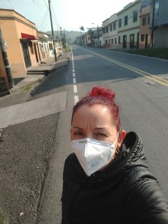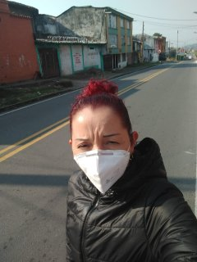

Así mismo, con el fin de evitar tener grupos numerosos dentro de las unidades de barrido, lo cual va en contravía de las recomendaciones hechas por los organismos de salud, se está estudiando la posibilidad de manejar dos horarios de entrada y salida para estos operarios, con el fin de reducir los riesgos de contagio.

Estos horarios serían los siguientes:

Primer grupo: de 6:00 am a 1:00 pm

Segundo grupo: de 7:00 am a 2:00 pm

Estos horarios aplicarían para las 3 unidades de barrido y su haría en coordinación con la profesional de apoyo al servicio de barrido y los jefes de cuadrilla.

**Informe Servicio de Recolección**

El servicio de recolección se viene de manera normal. El día de hoy se terminaron la totalidad de las rutas antes de las 4:00 pm, es decir, se mejoró la eficiencia en la recolección con respecto a lo que se venía haciendo las semanas anteriores.

Como novedades tenemos las siguientes:

* El conductor Luis Fernando Loaiza, se reintegró a sus labores después de una incapacidad de 7 días.
* Iniciaron sus labores como operarios de recolección los 2 nuevos funcionarios. Antes de iniciar ruta se les dio la inducción al cargo. Quienes los tuvieron a su cargo en la ruta informaron que pudieron realizar su labor sin ningún contratiempo. A estos trabajadores se les hizo entrega de un juego de dotación (pantalón, camisa y botas de seguridad)
* El operario Baudilio Henao se reportó a las 5:30 am manifestando malestar general y síntomas de gripa. Se le autorizó para que fuera a su EPS a buscar atención médica. Se recibió reporte de que debe tomar medicamentos y tener reposo en casa. El trabajador cuenta con 64 años de edad. Se hará seguimiento a su evolución.
* Se hizo reunión con los operarios a las 5:40 am para presentar los nuevos compañeros. Así mismo se les reiteró las recomendaciones de autocuidado y precauciones en su labor y al momento de regresar a sus casas.
* Ya se tiene despejado el sitio donde se construirán las duchas, lavamanos y Vestier para el uso de los trabajadores operativos, especialmente de recolección y barrido. El ingeniero Marco Arley Taborda estuvo en el sitio tomando medidas para realizar el diseño y determinar que materiales se requieren.

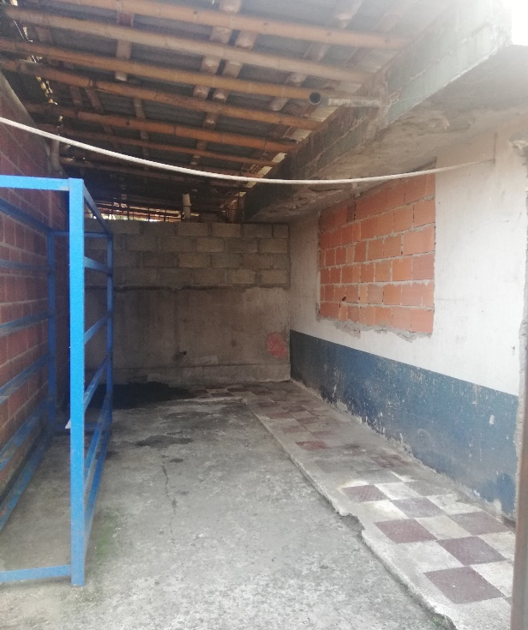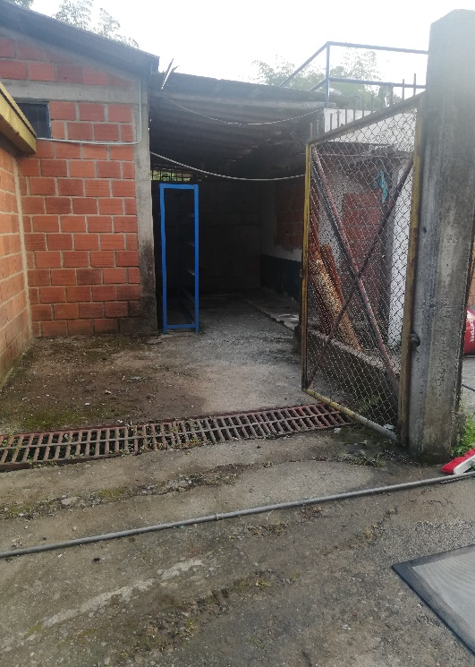

Atentamente,

JOSE FERNANDO OSORIO G NORMA BEATRIZ LONDOÑO

Profesional Servicio de Aseo Profesional Apoyo